

ANOTACE

Materiál slouží k podpoře a procvičování čtenářské gramotnosti v návaznosti na učební oblast Člověk a jeho svět. Hlavní cíl je kladen na práci s textem, jeho porozumění, schopnost žáků pochopit dané souvislosti v návaznosti na přečtený text a nabyté vědomosti z předcházejících hodin a vhodně s těmito informacemi pracovat v následných úkolech.
Tento materiál je možné použít k práci promítnutím na interaktivní tabuli nebo jako vytištěný pracovní list.

LIDSKÉ TĚLO – pracovní list
Jak vypadá naše tělo zevnitř? Jak vlastně funguje? Tyto otázky nás určitě zajímají a důležité jsou hlavně pro lékaře, ale i my bychom měli znát základní informace o fungování našeho těla. Měli bychom vědět, které orgány v těle máme a k čemu nám slouží…..
K čemu nám je kůže?
Kryje celé naše tělo a chrání nás před škodlivými vlivy z okolí. Také před nebezpečnými slunečními paprsky, a to tak, že při pobytu na slunci ztmavne. Když je nám horko, díky kůži se potíme a tím ochlazujeme povrch našeho těla. Z kůže nám vyrůstají vlasy, chlupy, nehty.
- Měla v létě vaše kůže stejnou barvu jako má nyní? Proč tomu tak je?

………………………………………………………………………………………………………………

- Co myslíš, dá se podle barvy kůže poznat dobrý kamarád? Vysvětli.

…………………………………………………………………………………………………………………

…………………………………………………………………………………………………………………

Co nás drží pohromadě:

Oporou našeho těla je KOSTRA. Na tu se pak upínají svaly. Osou kostry je PÁTEŘ. Ta spojuje LEBKU, HRUDNÍK, DOLNÍ A HORNÍ KONČETINY. Kosti jsou pevné a mezi sebou spojené KLOUBY. Díky kloubům můžeme pohybovat rukama, nohama….Bez kostí bychom byli jako hadrové panenky. Kostra také chrání nejdůležitější orgány v těle. Lebka chrání mozek.

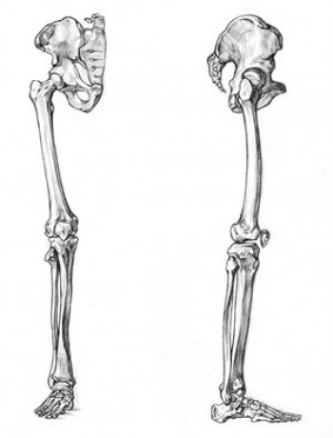
- Popiš jednotlivé obrázky:
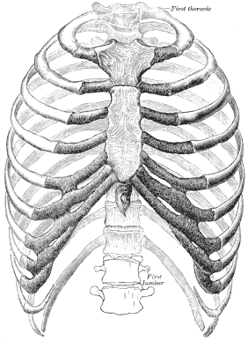
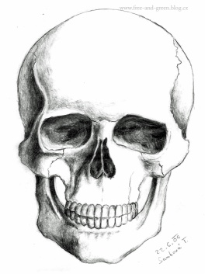

4) Najděme na svém těle místa, kde jsou kosti spojené klouby. Jak poznáme, kde klouby máme?
………………………………………………………………………………………………………..

Na co máme svaly?

Svaly seč upínají na naše kosti a umožňují nám pohybovat se. Svaly ovládáme vlastní vůlí. Když chci, zvednu ruku, když chci, otočím se…. Díky svalům běháme, skáčeme, píšeme, plaveme, jezdíme na kole, malujeme. V těle máme ale také svaly, které svou vůlí ovládat nemůžeme, ale jsou pro člověka životně důležité.
Všem svalům v našem těle říkáme SVALOVÁ SOUSTAVA.

5) Vymysleme společně, jaké svaly máme v těle a svou vůlí je neovládáme.
…………………………………………………………………………………………………………………………
…………………………………………………………………………………………………………………………
Ať jsme staří nebo mladí, naše tělo se skládá stále ze stejných částí. Ruce má novorozenec i já nebo babička. Všichni, bez ohledu na věk, máme hlavu, nohy, břicho atd… Jak rosteme, části těla se nám vývojem mění a zvětšují se.

- Najdi v dostupných materiálech (internet, učebnice, encyklopedie) a napiš, jak se liší tělo člověka v určitém věku:

dítě | dospělý | starý člověk

Použité zdroje:
Text:
Vlastní práce autorky
Obrázky:
http://anatomie-lidskeho-tela.kvalitne.cz/pohybova-operna-soustava.html

